- Au resto
Stéphanie, Amélie et Sylvie ont rendez vous au restaurant « le nénufar ». elles ignorent qu'ils existent deux restaurant du même nom en ville, l'un au nord l'autre au sud.
  - Compléter l'arbre suivant.
N
S
Stéphanie AmélieSylvie

  - En déduire le nombre d'issues possibles.
...............................................................................
  - Déterminer les issues favorables de l'événement « les trois filles se retrouvent dans le même restaurant ».
...............................................................................
  - Stéphanie pense que l'événement « deux d'entre elles sont dans le même restaurant » est certain. Justifier son affirmation.
.............................................................................................................................................................................................................................................…
.............................................................................…
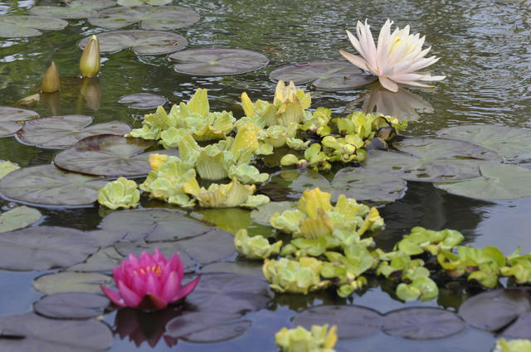
- Sim, micro sim et nano sim
  - Les cartes sim sont verrouillées par un code pin à 4 chiffres. Donner le nombre de codes possibles.
...............................................................................................................................................................
  - Édouard a oublié le code pin de son téléphone. Il se souvient que le premier chiffre est 1, puis que les trois autres chiffres sont 3, 5 et 9.
Construire un arbre permettant de déterminer les différents codes possibles.

  - En déduire le nombre d'issues possibles.
............................................................................…
  - Si Édouard connaissez les deux premiers chiffres de son code, sachant qu'il n'a que trois essais, justifier qu'il n'est pas sûr de trouver le bon code sans bloquer sa carte.
................................................................................................................................................................................................................................................
.............................................................................…

- Cinéma
Pendant la semaine de découverte du cinéma « arts et essais », Eva peut aller voir deux films gratuitement. Elle hésite entre trois films italiens, deux Hitchcock et un film jeunesse. N'arrivant pas à se décider, elle choisit deux films au hasard.
  - Compléter le tableau ci-dessous.
 | I₁ | I₂ | I₃ | H₁ | H₂ | J
I₁
I₂
I₃
H₁
H₂
J
  - En déduire le nombre de possibilités pour Eva de choisir deux films différents.
............................................................................…
  - Déterminer le nombre de cas favorable de l'événement « voir au moins un film italien ».
............................................................................…
- Jeu de dés
  - Décrire l'univers des possibles d'un lancers de dés.
............................................................................…
  - Donner son nombre d'élément.
.............................................................................…

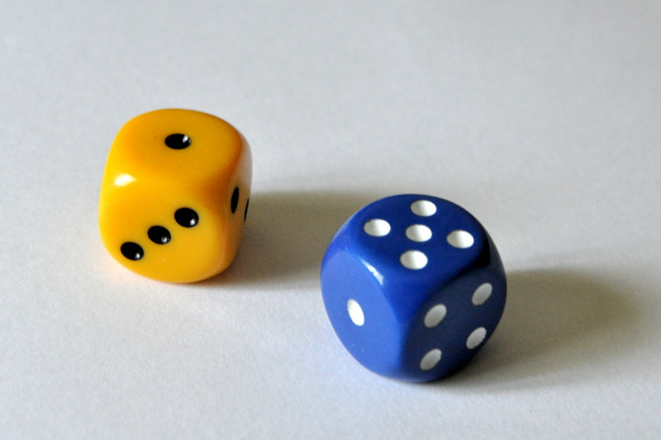
  - Le principe du jeu du 7.0 est de lancer deux dés et additionner le total des deux dés. Décrire l'univers des possibles.
............................................................................…
  - Donner son nombre d'élément.
............................................................................…
  - Représenter la situation de ce jeu en complétant le tableau ci dessous.
 | 1 | 2 | 3 | ...
1
2
...
  - En déduire l'événement le plus probable.
............................................................................…
- Tête de linotte
Dans sa classe Laurent a compté les garçons (groupe A) ainsi que les élèves porteurs de lunettes (groupe B). Il a dénombré 4 garçons porteurs de lunettes et 12 qui n’en portent pas. On comptabilise 19 personnes qui sont des garçons ou qui portent des lunettes.
  - Calculer le nombre de filles qui portent des lunettes dans cette classe.
............................................................................…
............................................................................…
............................................................................…
............................................................................…
  - En supposant qu’il y a 29 élèves dans cette classe, compléter le schéma ci-dessous.

- Tirons les cartes
Pour un jeu de hasard, Hervé tire une carte dans un jeu de 32 cartes.
  - Entourer les cartes correspondant à l'événement A :« la carte est rouge ».
  - Donner son nombre d'élément.
................................................................................
  - Entourer les cartes correspondant à l'événement B :« la carte est une tête ».
  - Donner son nombre d'élément.
.............................................................................…
  - Exprimer en une phrase l'événement A∪B.
.............................................................................…
.............................................................................…
  - Donner son nombre d'élément.
.............................................................................…
  - Exprimer en une phrase l'événement A∩B.
.............................................................................…
.............................................................................…
  - Donner son nombre d'élément.
.............................................................................…

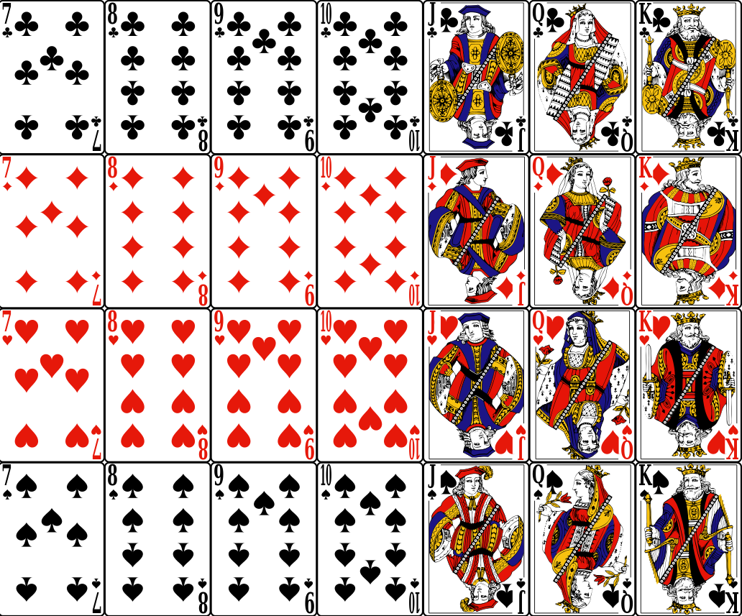

- Soirée
Lors d’une soirée, parmi les invités 64 personnes sont soit en couple ou soit ce sont des femmes. Par ailleurs, il y avait 16 femmes seules et 24 couples.
  - Compléter le diagramme.

On compte 52 personnes seules à cette soirée.
  - Calculer le nombre d’hommes seuls.
.............................................................................…
.............................................................................…
  - Donner le nombre de personnes présentes à cette soirée.
.............................................................................…
.............................................................................…

- Bac à sable
Dans un carton, on recense des cubes rouges et bleus et des boules rouges et bleues. Soit A l’événement « Choisir un cube » et B, l’événement « Choisir un objet rouge ». Il y a 180 objets dans l’urne.
  - Cocher l'élément qui décrit l'événement « choisir un objet rouge ou un cube ».
❑ A∩B ❑ A+B ❑ A∪B
  - Énoncer l'événement A∩B.
................................................................................
  - Sachant que A contient 60 éléments, B en contient 90 et A∪B en contient 144, compléter le tableau ci-dessous.
 | Rouge | Bleu | Total
Cube
Boule
Total





